“入厦登记”群众操作指南
随着节后复工（2020年2月10日）的时间越来越近，
厦门市迎来了入厦人流的高峰期，
为确保新冠病毒防疫工作顺利开展，
给广大市民、来厦朋友创建良好的环境，
厦门市政府在i厦门提供“入厦登记”人员信息自助登记，
不管是开/坐私家车、货车、坐火车或是飞机的朋友，
来厦之前须先做好人员信息登记。

登记前，要牢记以下三点：
1、入厦人员登记必须先通过i厦门实名认证。
2、为节省通过检查站点时间，请提前提交信息登记。
3、同乘人员信息由驾驶员统一登记提交。

需登记人员：入厦车辆司机及乘客、入厦火车及飞机乘客。

那么，接下来小编告诉你如何完成“入厦登记”。
请做好以下三步：
（一）准备入厦-做好入厦人员信息登记
1、首先，通过识别下图二维码或搜索并关注
“i厦门”公众号（微信号：ixm0592）
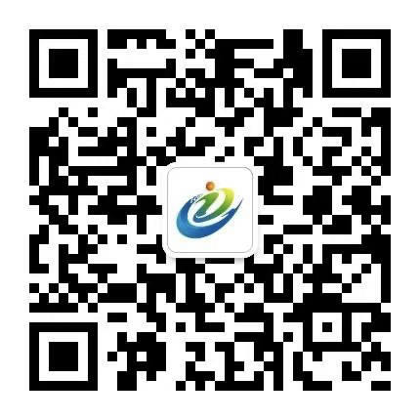
2、点击公众号菜单“防疫专区”-“入厦登记”
3、入厦人员信息登记模块必须i厦门实名认证哦
系统会自动获取你的实名认证信息
如果未进行实名认证，则系统会自动跳转实名认证页面
- 根据你入厦的交通工具，填写相应的信息
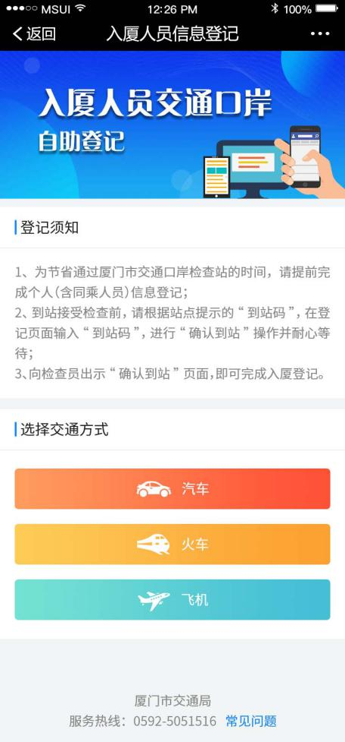
--汽车--
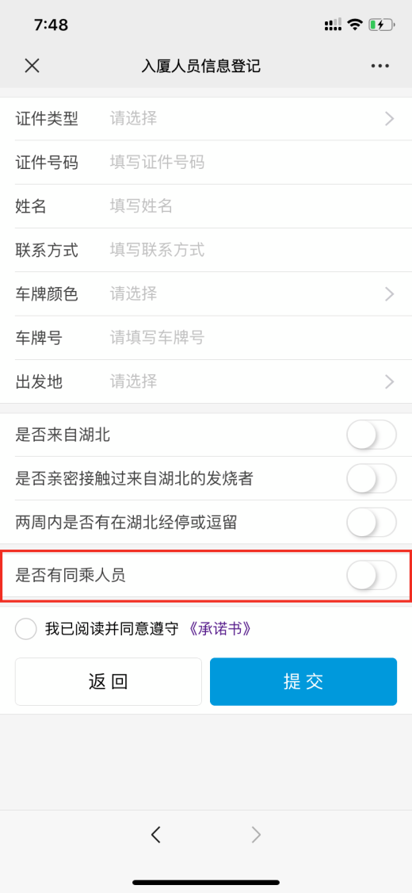
乘坐汽车的朋友，由司机负责同行乘客的信息登记，具体如下：
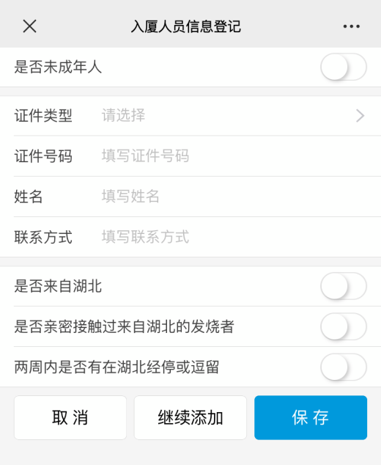
--火车--
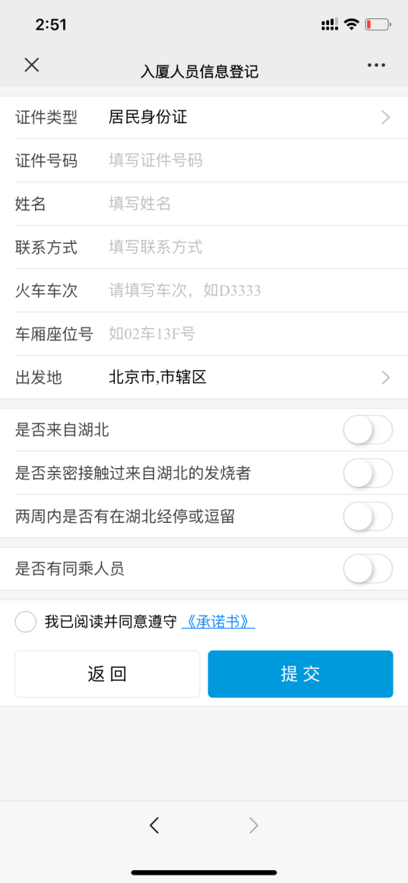
--飞机--
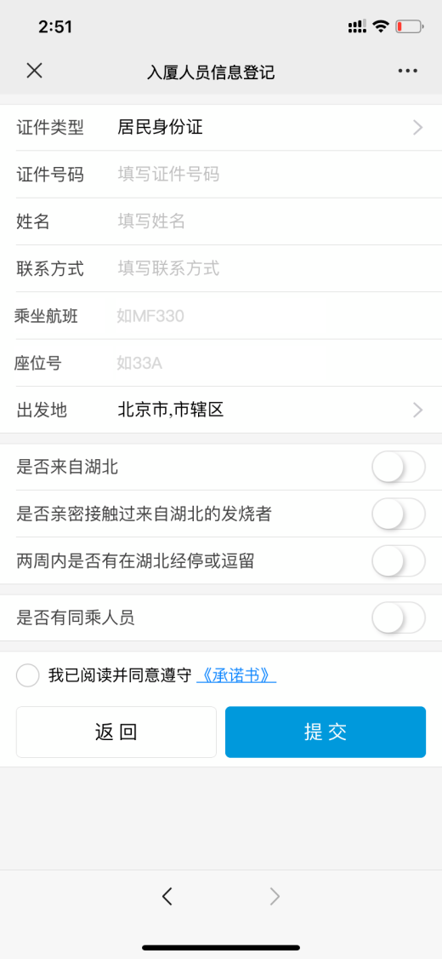
5、点击提交，完成入厦人员信息登记
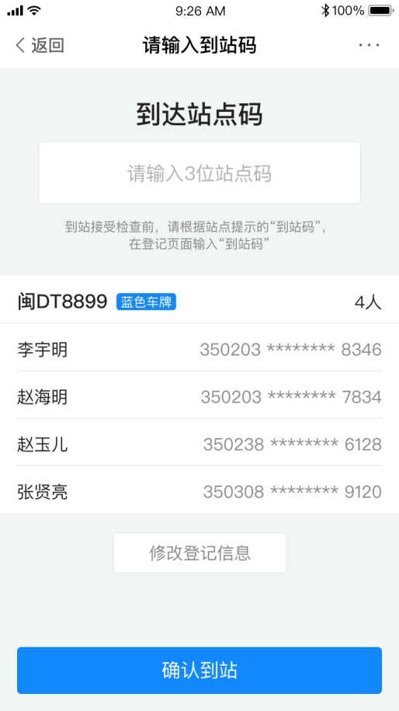
（二）刚到厦门-做好到达确认操作
当你不远万里来到厦门时
请在到达交通检查站点检查前，进行到达确认操作
1、点击公众号菜单“防疫专区”-“入厦登记”
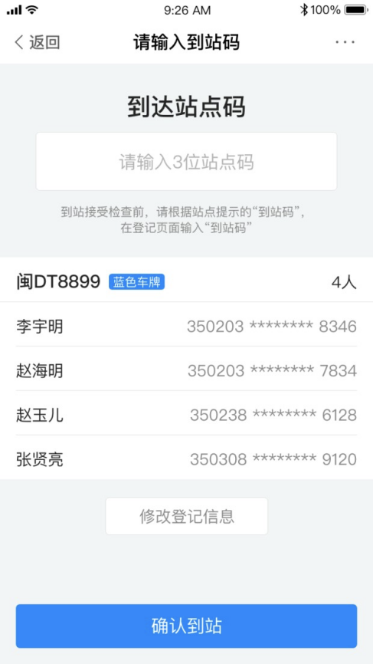
2、请根据站点提示的“站点码”，在登记页面输入
3、点击“确认到站”，等待页面返回结果
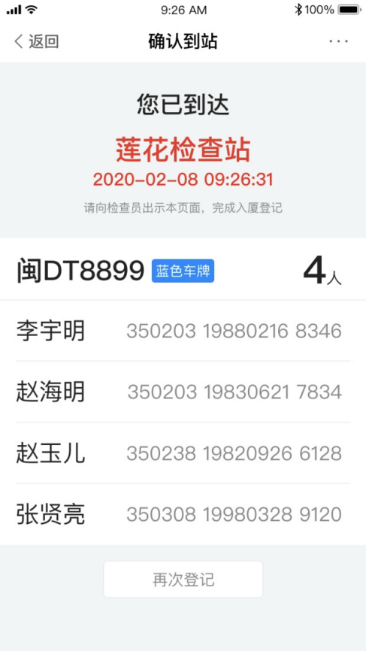

（三）到达检查站-配合好检疫检查工作
到达检查站时，请向检查人员出示到达页面，出示身份证件，并配合检查人员进行体温测量工作。

当你完成这一步时
欢迎回到厦门，辛苦了!
-------------------------------------------------

